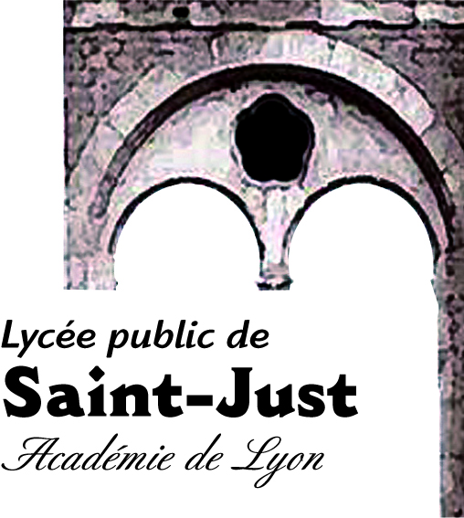
= Enseignement Théâtre du Lycée de Saint Just =
Spécialité théâtre : première.

Programmation théâtrale 2019-2020

Lyon, le 6 juillet 2019

Madame, Monsieur,

Votre enfant est inscrit au lycée de Saint-Just, en spécialité théâtre en classe de première.

Dans le cadre de cet enseignement, les élèves doivent assister à des spectacles qui feront l’objet de rencontres et d’analyses.

Dans la mesure où les grandes structures lyonnaises réservent des places numérotées, nous les avons déjà retenues pour qu’elles soient le meilleur possible. Cela, bien sûr, sous réserve du règlement dès la rentrée.

Prévoir donc, impérativement, pour le premier cours, les chèques à l’ordre des théâtres concernés.

Afin de réduire le coût des places de spectacles, nous vous conseillons d’utiliser le Pass’ Région qui vous a été remis lors de votre inscription au lycée.

Programmation théâtrale pour l’année 2019-2020

Théâtre du Point du jour (théâtre partenaire de notre spécialité) :

- De l’Eve à l’eau, une création d’Angélique Clairand et Eric Massé, le jeudi 7 novembre, 20h.
- Les mots qu’on ne dit pas, Véronique Poulain / Eric Massé, représentation au lycée Branly, le mercredi 8 janvier, 20h.
- John, Wajdi Mouawad / Stanislas Nordey, représentation au lycée, le jeudi 13 ou le vendredi 14 février.
- Tiens ta garde, une création du collectif Marthe, le jeudi 16 avril, 20h.

A apporter à la rentrée : le Pass Région crédité de 30 euros. Coût de l’abonnement : 32 euros

TNP :

- Hippolyte, Robert Garnier / Christian Schiaretti, le mercredi 13 novembre, 20h.
- Les Démons, Fedor Dostoïevski / Sylvain Creuzevault, le jeudi 16 janvier, 19h30.
- Mort prématurée d’un chanteur populaire, Arthur H / Wajdi Mouawad, le mercredi 1er avril, 20h.

A apporter à la rentrée un chèque de 24 euros à l’ordre du TNP.

Théâtre des célestins :

- Retour à Reims, d’après Didier Eribon / Thomas Ostermeier, le jeudi 23 janvier, 20h.

A apporter à la rentrée : un chèque de 16 euros à l’ordre du Théâtre des Célestins.

TNG :

- En marge, un spectacle de Joris Mathieu, le jeudi 12 mars, 20h.

A apporter à la rentrée un chèque de 10 euros à l’ordre du TNG.

Comédie-Française, Paris :

- Electre / Oreste, Euripide / Ivo van Hove, vendredi 29 novembre, 20h.
- La Vie de Galilée, Bertolt Brecht / Eric Ruf, samedi 30 novembre, 14h.

Ces deux spectacles seront vus lors de notre voyage à Paris. Un courrier plus précis sur l’ensemble du séjour vous sera transmis à la rentrée. Merci de bien réserver ces deux journées.

A apporter à la rentrée :

- le Pass’ Région crédité de 30 euros pour le forfait « spectacles vivants » ;
- un chèque de 2 euros à l’ordre du théâtre du Point du Jour (ou du liquide) ;
- un chèque de 24 euros à l’ordre du TNP ;
- un chèque de 16 euros à l’ordre du Théâtre des Célestins ;
- un chèque de 10 euros à l’ordre du TNG.

Nous vous rappelons qu’il existe au lycée un fonds social lycéen afin d’aider les familles qui en auraient besoin. N’hésitez pas à vous renseigner auprès de l’assistante sociale sur la démarche à suivre.

Nous vous souhaitons à toutes et à tous un bel été,
Laurent DIGONNET .

